Отчет о проделанной работе
в период дистанционного обучения.
Подготовительная «Б» группа.
Воспитатель: Васильева И.Н.

В обучении приняло участие: 8 детей

28.04.2020г.

По расписанию 2 занятия по 30 минут.
- Конструирование
- Физ. развитие

Занятие Конструирование.

Тема: «Лягушка оригами»

Мною было предложено по данной теме просмотреть видео «Как правильно сделать из бумаги лягушку». Научиться читать схему выполнения по образцу.

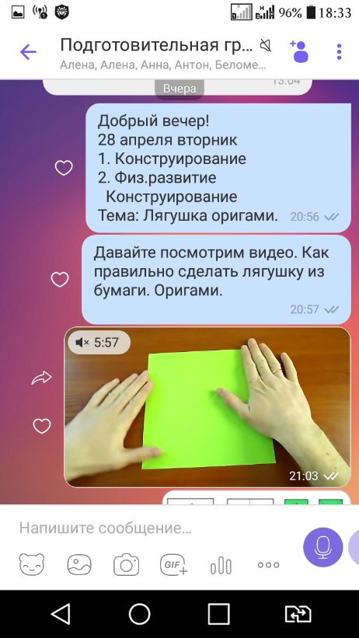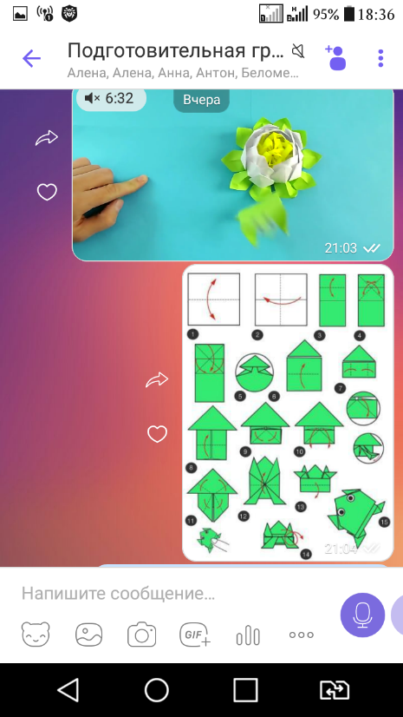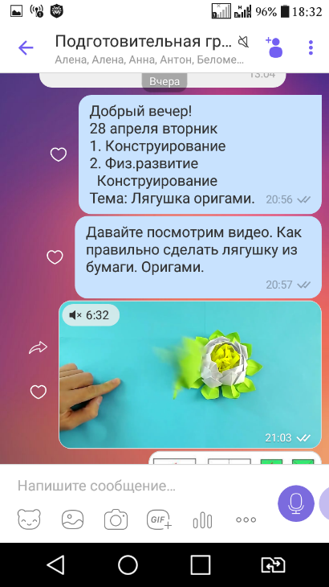

Работы детей:

